
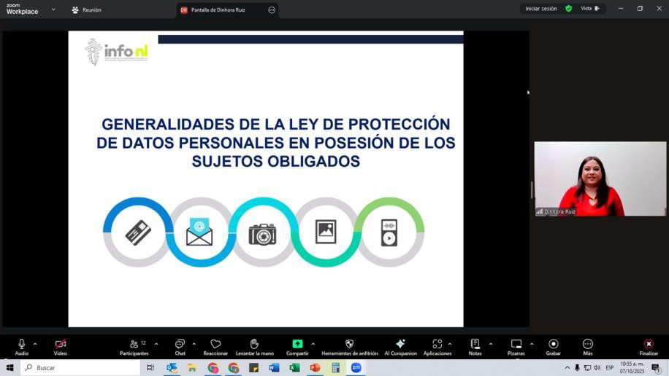

Capacitación semipresencial dirigida a distintos Servidores Públicos Del Estado de Nuevo León.

Fecha: | 07/10/2025
Lugar: | Semipresencial
Hora: | 11:00 AM
Asistentes: | 93
Tema impartido: | Generalidades de la Ley de Protección de Datos Personales en posesión de sujetos obligados
A esta capacitación asistieron funcionarios del Instituto Municipal de Desarrollo Policial de Guadalupe, Municipio Gudalupe, N.L., Municipio Sabinas Hidalgo, N.L., Contraloría y Transparencia Gubernamental, Secretaria de Turismo, Municipio General Escobedo, N.L., Red Estatal de Autopistas, Municipio San Pedro Garza García, N.L., Museo de Historia Mexicana, Servicios De Salud de Nuevo León O.P.D., Sistema de Parques Públicos de San Pedro Garza García, Sistema de Transporte Colectivo (METRORREY), Municipio Bustamante, N.L.

